AMETIC organiza el Foro de referencia para el sector de la Inteligencia Artificial

La ministra Nadia Calviño y la secretaria de Estado Carme Artigas participarán en la AMETIC Artificial Intelligence Summit 2021 #AIAMSummit21

- Bajo el título, ‘Inteligencia Artificial para la reconstrucción’, el evento se llevará a cabo en formato híbrido el próximo 29 de abril, y pondrá el foco en las soluciones clave de Inteligencia Artificial que contribuirán a la reconversión de sectores estratégicos para España.

- La apertura del encuentro correrá a cargo de Nadia Calviño, Vicepresidenta Segunda y Ministra de Asuntos Económicos y Transformación Digital. Mientras que, la clausura será de Carme Artigas, Secretaria de Estado de Digitalización e Inteligencia Artificial.

Madrid, 06 de abril de 2021. AMETIC, la patronal de la industria digital española, presenta una nueva edición de la Artificial Intelligence Summit 2021 #AIAMSummit21. El encuentro, que supone la principal cita anual para la Inteligencia Artificial , cumple su cuarto año y contará con la participación de Nadia Calviño, vicepresidenta segunda y ministra de Asuntos Económicos y Transformación Digital, así como con Carme Artigas, secretaria de Estado de Digitalización e Inteligencia Artificial.

Bajo el título, ‘Inteligencia Artificial para la reconstrucción’, el evento se llevará a cabo en formato híbrido el próximo 29 de abril, con una vertiente online y otra presencial, solo reservada para ponentes y patrocinadores. En esta edición, se pondrá el foco en soluciones estratégicas que contribuirán a la reconversión de los sectores de tracción del país, entendiendo la inteligencia artificial como motor de la mejora de la productividad empresarial y del bienestar ciudadano.

La #AIAMSummit21 congregará a proveedores, usuarios y potenciales usuarios de IA, que tendrán la oportunidad de participar en conferencias del más alto nivel realizadas por ponentes de referencia y prescriptores en torno a las nuevas tendencias, temáticas de interés y casos de éxito en la aplicación de la Inteligencia Artificial en los ámbitos social e industrial. Como novedad este año, los asistentes podrán multiplicar sus oportunidades de networking y asistir a una de las múltiples experiencias disponibles en el showroom virtual AI.

Este encuentro, que inaugurará la ministra Calviño, supone un espacio único para el intercambio de conocimiento y experiencias entre empresas del sector y usuarios, en torno a una de las tecnologías más en auge en los últimos años, que sin duda liderará la revolución digital de nuestra sociedad. La clausura correrá a cargo de la Secretaria de Estado, Carme Artigas.

Premios AMETIC IA

En esta edición, se hará entrega de los Premios AMETIC a la Inteligencia Artificial, un reconocimiento a iniciativas y proyectos IA de relevancia que hayan tenido un destacado impacto y replicabilidad en diferentes ámbitos como son: Administraciones Públicas, centros de innovación y empresa.

Foro de referencia en IA

Tras el éxito de las anteriores ediciones, llega la Artificial Intelligence Summit 2021 con el fin de dar continuidad, crecimiento y consolidarse como foro de referencia en el ámbito de la IA en España, organizado desde el sector. Entre los temas que se pondrán sobre la mesa durante la jornada, destacan la Smart Mobility, IHealth, Smart Tourist, Smart Energy, IA Sport y Smart Agro.

Para ver la agenda del evento, pinche aquí

ORGANIZA:

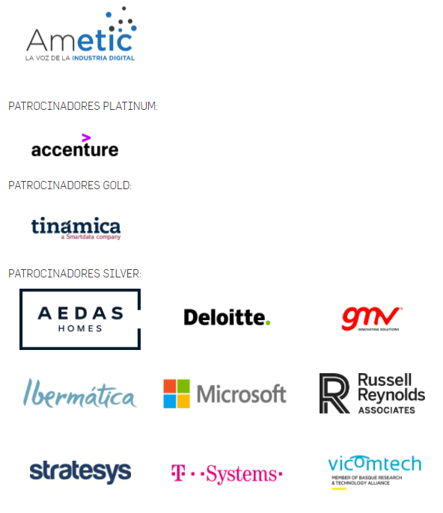

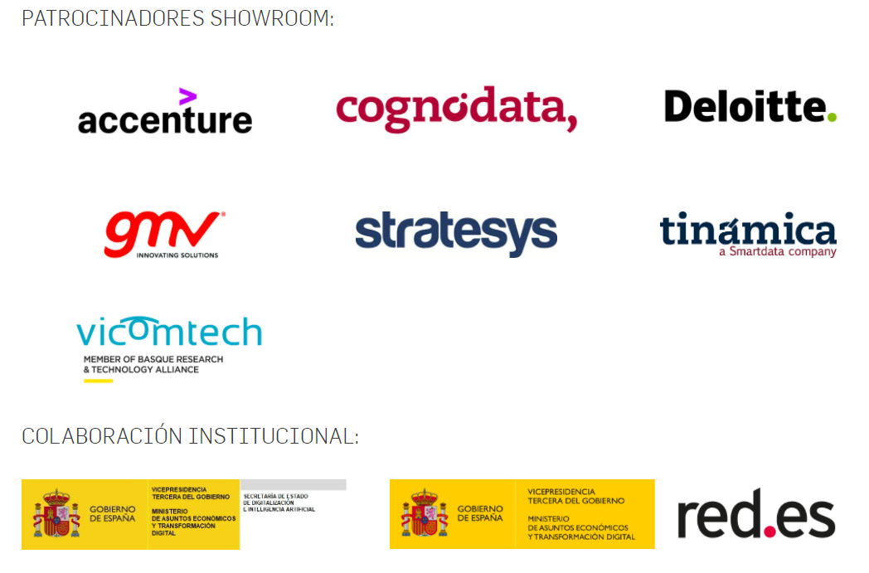
Sobre AMETIC

AMETIC, Asociación Multisectorial de Empresas de la Electrónica, las Tecnologías de la Información y Comunicación, de las Telecomunicaciones y de los Contenidos Digitales, lidera, en el ámbito nacional, los intereses empresariales de un hipersector tan diverso como dinámico, el más innovador -concentra más de un 30% de la inversión privada en I+D-i y el que cuenta con mayor capacidad de crecimiento de la economía española. En constante evolución, nuestras empresas asociadas, son el gran motor de convergencia hacia la Economía Digital. AMETIC representa un sector clave para el empleo y la competitividad con un importante impacto en el PIB nacional, al tiempo que ofrece posibilidades de externalización muy positivas para otros sectores productivos. Su transversalidad deriva de la digitalización de todos los procesos empresariales. Representamos un conjunto de empresas que constituyen una palanca real de desarrollo económico sostenible, que incrementan la competitividad de otros sectores, que generan empleo de calidad, que incrementan nuestra tasa de exportación y que revalorizan a nuestro país y a su industria.
Más información: www.ametic.es

Más información: Roman. Tel. 91 591 55 00
Laura Lázaro: l.lazaro@romanrm.com
Manu Portocarrero: m.portocarrero@romanrm.com

